Рекомендации от психолога школьникам. Общение с товарищами.

Просвещение школьников - Рекомендации школьникам от психолога
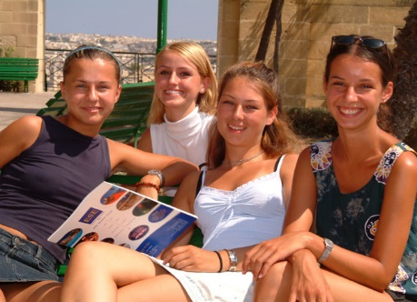
• Узнай лучше самого себя. Найди в себе интересные качества — это поможет привлечь к себе сверстников и сохранить объективное суждение о других людях.
• Развивай в себе чувствительность и внимание к внутреннему миру другого человека. Старайся при разговоре задавать вопросы, которые интересовали бы твоего собеседника.
• Помни, каждый достоин уважения, так как он — человек. Относись к другим так, как бы ты хотел, чтобы относились к тебе.
• Проявляй чаще интерес к другому человеку. Научись находить в нем хорошее.
• Не замечай мелкие недостатки товарища. Ты же тоже их не лишен.
• Развивай умение понимать юмор. Старайся отшучиваться, если кто-то иронизирует по поводу твоей внешности или успеваемости.
• Умей выслушать товарища, учись вести диалог, а не говорить монологи.
• Учись мыслить творчески, занимайся чем-нибудь интересным — это притягивает.
• Если ты теряешь друга, подумай, может быть, вы оба изменились, выросли, поэтому и расстаетесь. Всегда можно найти новых друзей. Только настоящие друзья останутся с тобой на всю жизнь.

